Жизненный опыт
С древних времен через сказки передавался жизненный опыт от старших младшим. Младшие учились терпеливо относиться к человеку глупому, обделённому умом. Дети понимали, что победить теплые силы можно и не обладая физической силой. Главное – это доброе сердце и вера идти по выбранной дороге к намеченной цели.
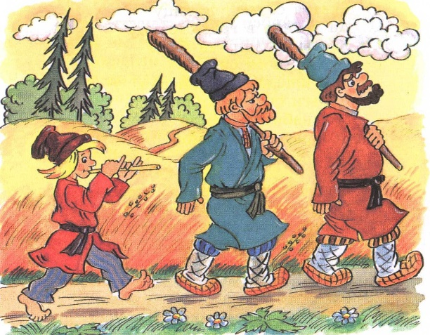
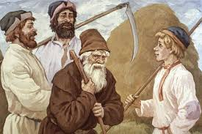
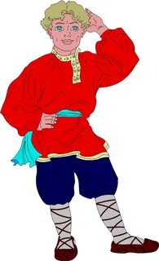

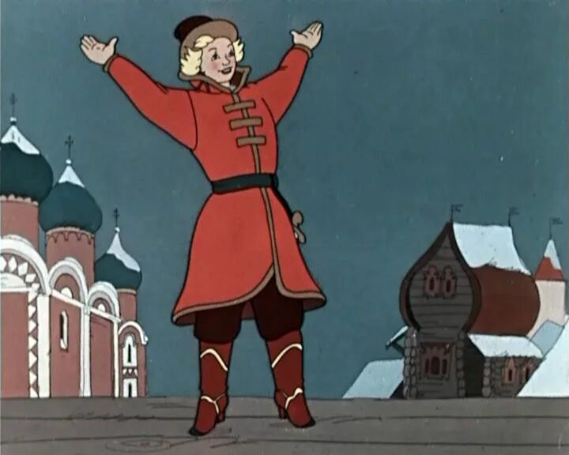
ГБОУ РО «Таганрогский педагогический лицей-интернат»

«Образ дурака как особого типа героя в русском народном творчестве»

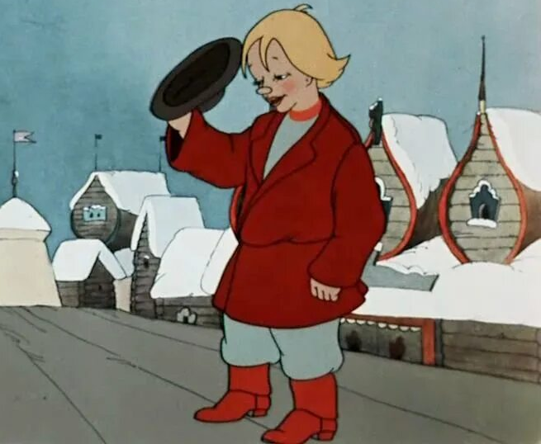

Автор работы:
Белкина Анна, 9 «В» класс.
Научный руководитель:
Насонова Наталия Валерьевна,
учитель русского языка и литературы

Особенность образа дурака

В начале сказок дурачок, как бы замаскирован, он глуп, ленив, грязен, неприятен окружающим, сидит на печи, сажу рассматривает.
В большинстве сказок Иван самый последний, третий сын, самый младший брат, чаще всего устранённый от полезных дел, лежит на печи, ловит мух, плюёт в потолок, или сморкается. Рад бывает немногому – красной рубахе, гороху да доброму слову. А округ него люди жадничают, хитрят, обманывают друг друга, хотят нажить богатство, Но успех приходит именно к Ивану-дураку.

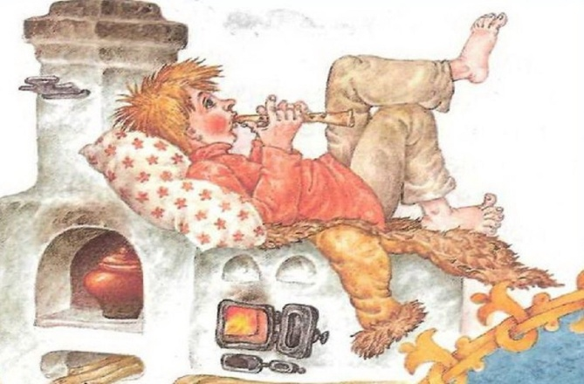

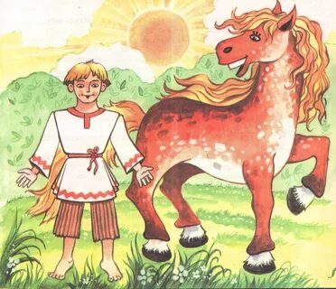

Сивка-Бурка

Поступки Ивана-дурака, которые поначалу кажутся бессмысленными, неожиданно открывают нам героя с неизвестнй стороны, Так в сказке «Сивка-Бурка», Иван – третий сын, сидел на печи да в лес по грибы ходил. По своей доброте после смерти отца по просьбе братьев вместо них согласился три ночи ходить на могилу отца. За это получил награду отца – узду от волшебного коня Сивки-Бурки. С помощью этого коня он превращается в млодца и получает в цену царевну и полцарства.

«Туда, не зная куда»

Часто царь или другие герои отправляют Ивана «туда, не зная куда», чтобы он принес им «то, не зная что» или добыл для них слау и богатство. Проходя через разные трудные ситуации, Иванушка выходит победителем. Недаром появились выражения и поговорки: «везёт дуракам», «Бог дураков любит», «дуракам счастье».

